R E U N I O N P U B L I Q U E
LES CONTRADICTIONS SUR LE RECHAUFFEMENT CLIMATIQUE
AVEC M. FRANCOIS GERVAIS, SCIENTIFIQUE DE RENOM, PHYSICIEN, ESSAYISTE, EX CORRECTEUR AU GIEC

LE VENDREDI 2 DECEMBRE 2022 de 20H. 30 à 22H. 30
A LA SALLE DES FETES DE LA MAIRIE DE LOUDUN (1er étage)

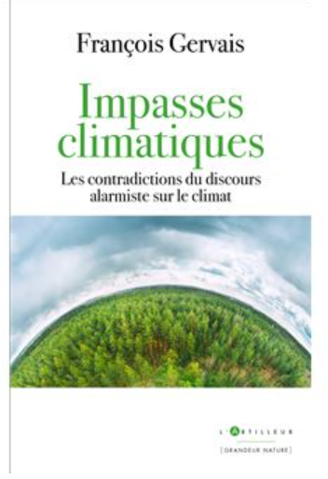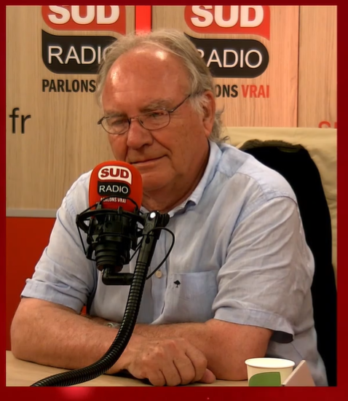

VENEZ DEBATTRE ET ENTENDRE DES VERITES SUR UN SUJET D’ACTUALITE QUI FAIT REGULIEREMENT LA UNE DES MEDIAS
ENTREE LIBRE ET GRATUITE.

Verre de l’amitié à l’issue de la conférence.
Organisateur : H. MOREAU – hmoreaudlr@gmail.com

Ne pas jeter sur la voie publique

